**Каннабиноиды** (марихуана, гашиш, анаша)

Некоторыми людьми ошибочно воспринимаются как «лёгкие», «безобидные» наркотики. Но это в корне не так.

Как и любой другой наркотик, каннабиноиды непосредственно влияют на мозг и психику человека, таким образом, парализуют его волю, останавливают личностный рост, меняют мировосприятие и способ мышления, извращают систему ценностей и нравственных ориентиров. Человек, употребляющий каннабиноды, становится вялым, безынициативным, равнодушным к другим людям и близким, безответственным к своей жизни. Он просто пребывает в иллюзии самодостаточности, плывёт по течению, довольствуется примитивным времяпрепровождением и суррогатами «общества потребления», бесцельно прожигает жизнь и деградирует.

Каннабиноиды легализованы в некоторых странах Европы и 3-х штатах США, что является соблазном для ряда молодых людей нашей страны, считающих эти наркотики «безопасными». Подлинная причина легализации наркотиков- повышение лояльности общества к действующей власти, создание иллюзии свободы в этих странах.

Регулярное употребление каннабиноидов может спровоцировать дебют психических заболеваний (шизофрению, биполярное аффективное расстройство, затяжной депрессивный эпизод) или вызвать интоксикационный психоз (утрату контакта с реальностью, бред преследования, дезориентировку в месте и времени, речь не по существу, тактильные и слуховые галлюцинации). В ряде случаев психозы принимают затяжное течение, когда у человека сохраняются выраженная тревога, подозрительность, «путаница мыслей» в голове, слуховые галлюцинации угрожающего содержания или приказывающие совершать те или иные действия, в том числе направленные против жизни и здоровья.

Большинство наркозависимых, проходящих лечение в наркологическом диспансере, когда-то начали свой трагичный путь с употребления каннабиноидов. Среди них нет ни одного, кто бы не сожалел, что когда-то попробовал наркотики.

**Синтетические каннабиноиды** («спайсы»)

Представители так называемых «дизайнерских наркотиков».

Чаще всего распространяются способом «закладок»: потребитель заказывает «спайс» и совершает покупку через интернет, затем получает ссылку по телефону или в социальной сети и выходит на указанный адрес, чтобы найти пакетик с наркотиком. Могут предлагаться под видом обычной аптечной ромашки, обработанной наркотическим реагентом. При этом концентрация наркотика может оказаться настолько значительной, что выкуривание всего одной затяжки «спайса» приведёт к передозировке со смертельным исходом или развитию психоза.

Состояние одурманивания «спайсом» сопровождается двигательным и/или речевым возбуждением, эйфорией, дурашливостью, нелепостью и неадекватностью поступков.

В тяжёлых случаях (иногда уже после первой затяжки) отмечаются бледность кожи, тошнота и рвота, головокружение, падение АД, нитевидный пульс, потеря сознания, судорожные припадки, кома. Смерть может наступить ещё до приезда скорой помощи.

Во время психоза человек теряет контакт с реальностью, не осознаёт фактический характер своих действий и не руководит ими. В таком состоянии он представляет опасность для собственной жизни и здоровья, а также жизни и здоровья окружающих. Известны случаи, когда люди в состоянии психоза наносили тяжёлые увечья себе или окружающим, совершали импульсивные суицидальные поступки (выбрасывались в окно, выкалывали глаза и резали вены, перекувыркивались через перила и заграждения метро).

Регулярное употребление «спайса» в быстрые сроки порабощает волю человека, вызывает нарушения внимания, памяти и интеллекта, неадекватное эмоциональное реагирование, склонность к депрессии, приводит к деградации личности.

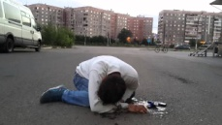

**Синтетические психостимуляторы** («соли»)

Выглядят как порошок или кристаллики коричневого, белого или синего цвета. Употребляются путём курения в обычной сигарете, разводятся водой или вареньем и принимаются внутрь, вдыхаются, втираются в десну, в виде раствора вводятся внутривенно шприцем.

Состояние одурманивания сопровождается ощущением прилива сил и энергии, желанием двигаться, неусидчивостью, болтливостью, неадекватно повышенным настроением. При этом отмечаются ускоренная речь (иногда «пулемётная» речь), расширение зрачков, лихорадочный блеск в глазах.

Возбуждение и повышенный (маниакальный) фон настроения могут смениться заторможенностью, злобой, внезапным крепким сном (например, могут неожиданно для себя заснуть в шкафу). Из-за нарушений терморегуляции могут спать в обнимку с обогревателем или, наоборот, снимать одежду, даже бегать в холодное время года в голом виде по городу.

В тяжёлых случаях может появиться психотическая симптоматика: выраженное возбуждение, страх, неистовая злоба, агрессия, бред преследования (замечают «подозрительных» людей, автомобили с «особыми» номерами, «пристальные взгляды», «слежку» и т.д.), галлюцинации (слышат, как их кто-то обсуждает в соседней комнате, за стеной, за спиной и т.д.).

Психоз может наступить уже после первого употребления наркотика!

Регулярное употребление синтетических психостимуляторов приводит к резкой потере веса, снижению иммунитета, нарушению цикла сна и бодрствования, развитию тяжёлой депрессии с апатией и суицидальными мыслями.

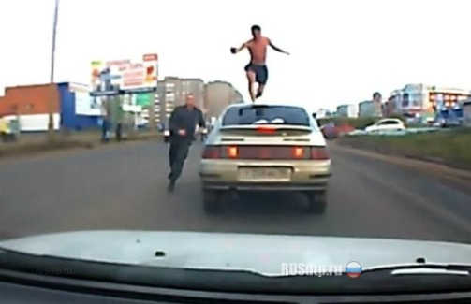

**Наркотики:**

1. Вызывают зависимость
2. Приводят к распаду семьи, конфликту с обществом, отчаянию и одиночеству
3. Способствуют распространению инфекционных заболеваний (ВИЧ, вирусный гепатит В,С)
4. Разрушают здоровье, сокращают жизнь
5. Вызывают деградацию личности
6. Немедицинское использование наркотиков- НЕЗАКОННО

Своевременно начатое лечение и медико-социальная реабилитация дают реальный шанс отказаться от наркотиков, вернуться в общество и обрести новую счастливую жизнь.

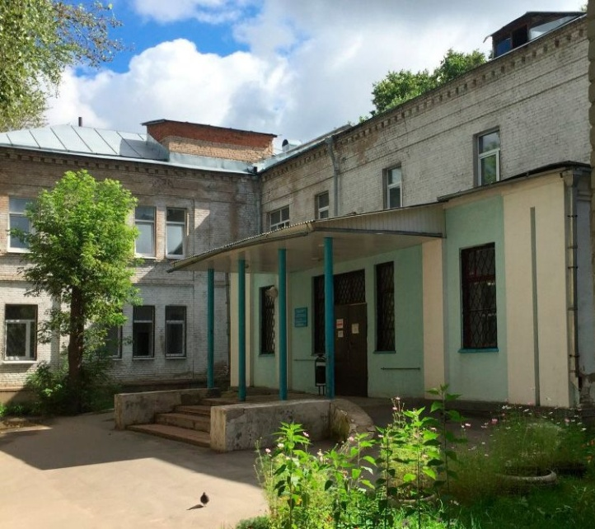

Наркотическая зависимость- это болезнь! Не надейтесь, что она пройдёт сама собой! Справиться с ней самостоятельно невозможно! Не ждите катастрофических последствий!

Мы консультируем родителей и их детей по адресу: г. Иваново, ул. Постышева, д.54/1. Наш телефон: 37-46-55.

Наркотическая зависимость - это не приговор. Лечить её можно и нужно. Сотни молодых людей по всей России, пройдя медико-социальную реабилитацию, выздоравливают, становятся ответственными и полноценными членами общества. Они обретают смысл жизни и счастье, личным примером вдохновляют других на выбор трезвости и подлинной свободы. Всё в наших руках! Вместе мы справимся!

**

**ОБУЗ «Ивановский областной наркологический диспансер»**

153000 г. Иваново, ул. Смирнова, д. 39

**Детско-подростковое отделение**

г. Иваново, ул. Постышева, д. 54/1

Телефон: 37-46-55

(по вопросам консультаций и лечения)

**Центр профилактики зависимостей**

ул. Красных зорь, д. 29/2 (по вопросам профилактики и методической помощи)

* vk.com/narkodisp37
* http://narkodisp.ru

**ОБУЗ**

**«Ивановский областной наркологический диспансер»**

**Правда**

**о каннабиноидах и синтетических наркотиках**



Информация для родителей и педагогов

**г. Иваново**

**2020 г.**